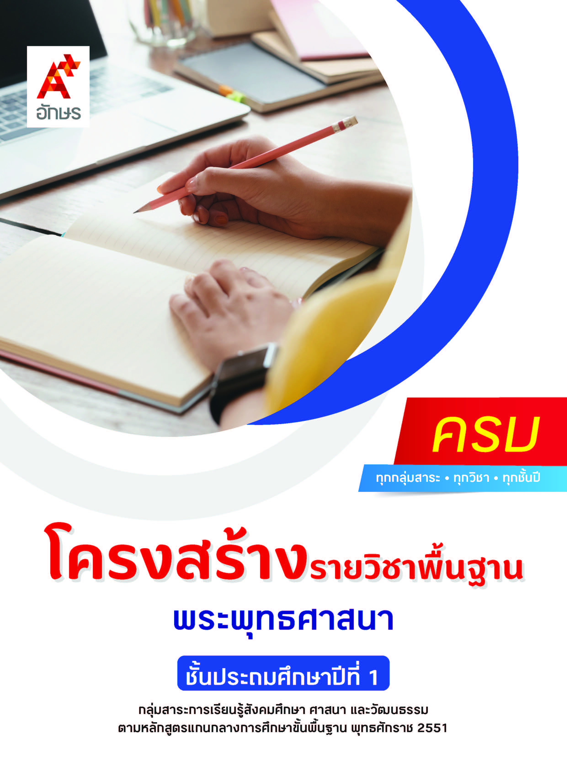

**คำอธิบายรายวิชา**

**พระพุทธศาสนา**

**รายวิชาพื้นฐาน กลุ่มสาระการเรียนรู้สังคมศึกษา ศาสนา และวัฒนธรรม**

**ชั้นประถมศึกษาปีที่ 1 เวลา 20 ชั่วโมง/ปี**

ศึกษา พุทธประวัติ ตอนประสูติ ตรัสรู้ ปรินิพพาน ประพฤติตนตามแบบอย่างการดำเนินชีวิตและข้อคิดจากประวัติสาวก (สามเณรบัณฑิต) ชาดก เรื่อง วัณณุปถชาดก สุวัณณสามชาดก ศาสนิกชนตัวอย่าง (พระบาทสมเด็จพระบรมชนกาธิเบศร มหาภูมิพลอดุลยเดชมหาราช บรมนาถบพิตร เจ้าพระยาสุธรรมมนตรี (หนูพร้อม)) ความหมาย ความสำคัญ และการแสดงความเคารพพระรัตนตรัย ปฏิบัติตามหลักธรรมโอวาท 3  
ในหัวข้อ ไม่ทำชั่ว (เบญจศีล) ทำความดี (เบญจธรรม สังคหวัตถุ 4 กตัญญูกตเวทีต่อพ่อแม่และครอบครัว  
มงคล 38 (ทำตัวดี ว่าง่าย รับใช้พ่อแม่) ทำจิตให้บริสุทธิ์ (บริหารจิตและเจริญปัญญา) พุทธศาสนสุภาษิตในเรื่อง ตนแลเป็นที่พึ่งของตน มารดาเป็นมิตรในเรือนของตน สวดมนต์และแผ่เมตตา มีสติที่เป็นพื้นฐานของสมาธิ บำเพ็ญประโยชน์ต่อวัด แสดงตนเป็นพุทธมามกะ ปฏิบัติตนในศาสนพิธี พิธีกรรม และวันสำคัญทางพระพุทธศาสนาตามที่กำหนดได้ถูกต้อง

โดยใช้กระบวนการเรียนรู้แบบ Active Learning การคิดขั้นพื้นฐานและขั้นสูงตามช่วงวัย การปฏิบัติตนตามหลักธรรมของศาสนาเพื่อการป้องกันและแก้ไขปัญหาบนพื้นฐานของหลักเหตุผล คุณธรรม ในการพัฒนาตนเองได้อย่างเหมาะสม การสื่อสารและปรับตัวเพื่อการอยู่ร่วมกันในสังคมอย่างสันติสุข บำเพ็ญประโยชน์ต่อสังคมและส่วนรวม รวมถึงการใช้เทคโนโลยีเพื่อการเรียนรู้ได้อย่างเหมาะสม

เพื่อให้เกิดความรู้ ความเข้าใจ มีทักษะ คุณลักษณะอันพึงประสงค์ และสมรรถนะตามหลักสูตร สามารถใช้ทักษะการคิดและการสื่อสารเพื่อการดำเนินชีวิตของตนเองในสังคม สามารถเรียนรู้ ปรับตัว มีค่านิยมที่เหมาะสม และสร้างความสัมพันธ์อันดีในการอยู่ร่วมกับผู้อื่น สามารถใช้เทคโนโลยีได้อย่างถูกต้อง สร้างสรรค์ และมีคุณธรรม รวมถึงสามารถปฏิบัติตนโดยคำนึงถึงผลกระทบและประโยชน์ต่อการพัฒนาตนเอง สังคม และสิ่งแวดล้อม

**ตัวชี้วัด**

|  |  |  |
| --- | --- | --- |
| **มาตรฐาน** | **ตัวชี้วัดระหว่างทาง** | **ตัวชี้วัดปลายทาง** |
| **มฐ. ส 1.1** | **ป.1/1, ป.1/2, ป.1/4** | **ป.1/3** |
| **มฐ. ส 1.2** | **ป.1/1, ป.1/2** | **ป.1/3** |
|  | **5 ตัวชี้วัด** | **2 ตัวชี้วัด** |

**รวม 7 ตัวชี้วัด**

**โครงสร้างรายวิชาพื้นฐาน พระพุทธศาสนา ป.1**

**เวลา 20 ชั่วโมง**

| **ชื่อหน่วย การเรียนรู้** | **มาตรฐาน การเรียนรู้/ตัวชี้วัด** | **สมรรถนะสำคัญ ของผู้เรียน** | **สาระสำคัญ** | **เวลา (ชั่วโมง)** |
| --- | --- | --- | --- | --- |
| **หน่วย**  **การเรียนรู้ที่ 1**  เรียนรู้พุทธ-ประวัติ | **ตัวชี้วัดระหว่างทาง**  **มฐ. ส 1.1 ป.1/1**  บอกพุทธประวัติ หรือประวัติของศาสดาที่ตนนับถือโดยสังเขป  **ตัวชี้วัดปลายทาง**  - | **1) สมรรถนะที่ 1** ความสามารถในการสื่อสาร  **2) สมรรถนะที่ 4** ความสามารถในการใช้ทักษะชีวิต | การศึกษาพุทธประวัติ หรือประวัติของศาสดาที่ตนนับถือทำให้เกิดความศรัทธาและเห็นแบบอย่างที่ดี ซึ่งสามารถนำไปใช้เป็นแบบอย่างในการดำเนินชีวิตได้ | **2** |
| **หน่วย**  **การเรียนรู้ที่ 2**  หลักธรรมค้ำจุนโลก | **ตัวชี้วัดระหว่างทาง**  **-**  **ตัวชี้วัดปลายทาง**  **มฐ. ส 1.1 ป.1/3**  บอกความหมาย ความสำคัญ และเคารพพระรัตนตรัย ปฏิบัติตามหลักธรรมโอวาท 3 ในพระพุทธศาสนาหรือหลักธรรมของศาสนาที่ตนนับถือตามกำหนด | **1) สมรรถนะที่ 1** ความสามารถในการสื่อสาร  **2) สมรรถนะที่ 4** ความสามารถในการใช้ทักษะชีวิต | การเคารพพระรัตนตรัย และปฏิบัติตนตามหลักธรรมโอวาท 3 และพุทธศาสนสุภาษิต ย่อมส่งผลให้ปฏิบัติตนในทางที่ถูกต้องดีงามและอยู่ร่วมกับผู้อื่นได้อย่างมีความสุข | **5** |
| **หน่วย**  **การเรียนรู้ที่ 3**  พุทธสาวกและชาดก | **ตัวชี้วัดระหว่างทาง**  **มฐ. ส 1.1 ป.1/2**  ชื่นชมและบอกแบบอย่างการดำเนินชีวิตและข้อคิดจากประวัติสาวก ชาดก/เรื่องเล่าและศาสนิกชนตัวอย่างตามที่กำหนด  **ตัวชี้วัดปลายทาง**  **-** | **1) สมรรถนะที่ 1** ความสามารถในการสื่อสาร  **2) สมรรถนะที่ 4** ความสามารถในการใช้ทักษะชีวิต | ประวัติพุทธสาวกและชาดก เป็นเรื่องราวที่สะท้อนแบบอย่างการดำเนินชีวิตและการทำความดีที่ให้ข้อคิด เช่น การเป็นคนช่างสังเกต ความกตัญญูกตเวที เมตตากรุณา การให้อภัยผู้อื่น และความเพียรพยายาม สามารถนำมาปรับใช้เป็นแนวทางในการดำเนินชีวิตเพื่อให้ตนเองและผู้อื่นมีความสุข และเกิดความสงบสุขในสังคม | **2** |
| **หน่วย**  **การเรียนรู้ที่ 4**  ชาวพุทธที่ดี ชีวีมีสุข | **ตัวชี้วัดระหว่างทาง**  **มฐ. ส 1.1 ป.1/2**  ชื่นชมและบอกแบบอย่างการดำเนินชีวิตและข้อคิดจากประวัติสาวก ชาดก  เรื่องเล่าและศาสนิกชนตัวอย่างตามที่กำหนด  **มฐ. ส 1.2 ป.1/1**  บำเพ็ญประโยชน์ต่อวัด หรือศาสนสถานของศาสนาที่ตนนับถือ  **มฐ. ส 1.2 ป.1/2**  แสดงตนเป็นพุทธมามกะ หรือแสดงตนเป็น ศาสนิกชนของศาสนา ที่ตนนับถือ  **ตัวชี้วัดปลายทาง**  **-** | **1) สมรรถนะที่ 1** ความสามารถในการสื่อสาร  **2) สมรรถนะที่ 4** ความสามารถในการใช้ทักษะชีวิต | การบำเพ็ญประโยชน์ต่อวัดหรือศาสนสถาน การแสดงตนเป็นพุทธมามกะอันเป็นการประกาศตนว่าเป็นผู้นับถือพระพุทธศาสนา และการปฏิบัติตาม ชาวพุทธตัวอย่างซึ่งเป็นแบบอย่างที่ดี เป็นสิ่งที่ควรเห็นถึงคุณค่าความสำคัญและปฏิบัติให้ถูกต้องเหมาะสม เพราะเป็นหนึ่งในหน้าที่ที่พุทธศาสนิกชนพึงปฏิบัติและเป็นหนทางหนึ่งที่นำชีวิตไปสู่ความสุขความเจริญก้าวหน้า | **4** |
| **หน่วย**  **การเรียนรู้ที่ 5**  จิตสงบ  พบความสุข | **ตัวชี้วัดระหว่างทาง**  **มฐ. ส 1.1 ป.1/4**  เห็นคุณค่าและสวดมนต์ แผ่เมตตา มีสติที่เป็นพื้นฐานของสมาธิในพระพุทธศาสนา หรือการพัฒนาจิตตามแนวทางของศาสนาที่ตนนับถือตามกำหนด  **ตัวชี้วัดปลายทาง**  **-** | **1) สมรรถนะที่ 1** ความสามารถในการสื่อสาร  **2) สมรรถนะที่ 4** ความสามารถในการใช้ทักษะชีวิต | การบริหารจิตและเจริญปัญญา ด้วยการสวดมนต์ไหว้พระและแผ่เมตตา เป็นสิ่งที่นักเรียนควรปฏิบัติ นอกจากนั้นนักเรียนควรรู้จักฝึกตนเองให้มีสติในการเล่น การทำงาน การฟัง การอ่าน การคิด การถาม และการเขียน เพื่อเป็นประโยชน์ต่อการเรียนและการดำเนินชีวิตของตน | **4** |
| **หน่วย**  **การเรียนรู้ที่ 6**  วันสำคัญทางพระพุทธศาสนา | **ตัวชี้วัดระหว่างทาง**  **-**  **ตัวชี้วัดปลายทาง**  **มฐ. ส 1.2 ป.1/3**  ปฏิบัติตนในศาสนพิธี พิธีกรรม และวันสำคัญทางศาสนาตามที่กำหนดได้ถูกต้อง | **1) สมรรถนะที่ 1** ความสามารถในการสื่อสาร  **2) สมรรถนะที่ 4** ความสามารถในการใช้ทักษะชีวิต | วันสำคัญทางพระพุทธศาสนา คือ  วันที่มีเหตุการณ์สำคัญที่เกี่ยวข้องกับพระพุทธเจ้าเกิดขึ้น ดังนั้น เพื่อระลึกถึงคุณของพระรัตนตรัย พุทธศาสนิกชนจึงควรเข้าร่วมกิจกรรมทางศาสนาตามขั้นตอนให้ถูกต้องเหมาะสม | **3** |